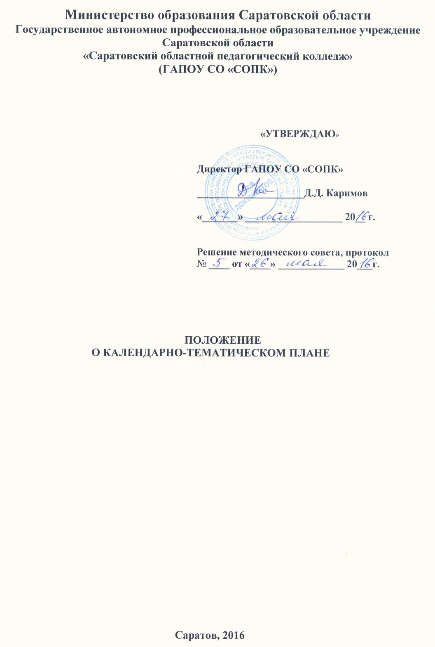
- Общие положения

1.1. Настоящее Положение устанавливает общие требования к содержанию и оформлению календарно-тематического плана (далее - КТП) по учебной дисциплине (далее - УД), междисциплинарному курсу (далее - МДК).
1.2. КТП - нормативный документ, определяющий объем, содержание УД/МДК, порядок изучения тем УД/МДК, информационное обеспечение обучения, а также виды занятий, используемую учебную литературу, самостоятельную работу студентов.
1.3. КТП является обязательным документом, способствующим организации учебного процесса по УД, МДК, обеспечивающим методически грамотное планирование выполнения рабочей программы.
1.4. КТП входит в состав учебно-методических комплексов, используемых для реализации образовательного процесса по УД/ПМ.
1.5. КТП составляется заблаговременно, до начала учебного года преподавателем (преподавателями), ведущим (ведущими) УД, МДК.
1.6. КТП составляется на период изучения данной УД/МДК в соответствии с учебным планом колледжа, Федеральным государственным образовательным стандартом (далее - ФГОС), на основании рабочих программ УД, профессиональных модулей (далее - ПМ), утвержденных Методическим советом колледжа и заместителем директора по учебной работе (далее –зам. директора по УР).
1.7. Разработка КТП преподавателями обязательна.
1.8. Форма КТП едина для всех педагогических работников колледжа.
1.9. Согласно ФГОС основная профессиональная образовательная программа должна ежегодно обновляться, поэтому соответствующие изменения вносятся в КТП и ежегодно утверждаются.
2. Требования к КТП
2.1. КТП составляется на бумажном и электронном носителе.
2.2. Требования к КТП:
- соответствие тематике и объему часов рабочей программы по УД, МДК, ПМ;
- соответствие особенностям профессиональной деятельности и уровню квалификации выпускника данной специальности;
- соответствие составу, содержанию и характеру междисциплинарных связей УД, МДК, ПМ предшествующих, последующих и изучаемых параллельно;
- логическая упорядоченность информации (практического опыта, умений, знаний), образующей содержание занятий, и самостоятельной работы обучающихся;
- оптимальное соотношение между содержанием, способами и средствами реализации
различных форм преподавания, изучения данной УД, МДК, ПМ;
- соответствие нормативным документам, регулирующим образовательный процесс по данной специальности.

3. Структура КТП
3.1.КТП УД /МДК должен включать следующие структурные элементы:
- титульный лист (Приложение 1),
- таблица тематического плана (Приложение 2).
3.2. Структурные элементы КТП должны удовлетворять требованиям, приведенным в разделе 4 настоящего Положения.
4. Требования к структурным элементам КТП
4.1. КТП оформляется на листах формата А4, шрифтом «Times New Roman», размером 12 кегль, в обычном начертании, межстрочный интервал - одинарный.
4.2. Титульный лист (Приложение 1) оформляется на листе книжной ориентации и содержит:
- полное название образовательного учреждения;
- гриф утверждения зам. директора по УР;
- наименование «Календарно-тематический план»;
- учебный год;
- наименование УД, МДК;
- указание специальности;
- дату и номер протокола рассмотрения КТП на заседании ПЦК;
- подпись, расшифровку подписи председателя ПЦК.
- инициалы и фамилии преподавателей;
- текст «Составлен на основании рабочей программы УД/ПМ в соответствии с ФГОС по специальности СПО»;
- таблицы с указанием количества часов максимальной учебной нагрузки по учебному плану на каждый курс, каждый семестр, а также соответствующее количество часов обязательной аудиторной, внеаудиторной (самостоятельной) учебной нагрузки, лабораторных, практических занятий, курсового проектирования, контрольных работ ;
- форму промежуточной аттестации.
4.3. Текст таблицы тематического планирования (Приложение 2) оформляется на листах формата А4, альбомной ориентации.
4.4. В таблице тематического планирования должны быть приведены:
в графе 1 «Номер занятия» указывается номер занятия от начала семестра;
в графе 2 «Наименование разделов, тем» последовательно планируются по разделам темы занятий, предусмотренные для изучения;
в графе 3 «Количество часов» - количество часов, выделяемых на тему, раздел, занятие, при аудиторной работе и внеаудиторной (самостоятельной) работе;
в графе 4 «Вид занятия» указывается вид занятия (лекция, семинар, практическое занятие, комбинированное занятие, лабораторное занятие, контрольный урок, самостоятельная работа, обобщающее занятие, учебная экскурсия, видео-занятие, деловая игра, семинар и т.д.);
в графе 5 «Материально-техническое обеспечение занятия» указываются учебные пособия, используемые на занятии;
в графе 6 «Задания для обучающихся» указываются виды внеаудиторной (самостоятельной работы), ее тематика, описывается домашнее задание, а также перечисляется основная и дополнительная литература по теме занятия.
5. Согласование и утверждение КТП
5.1. КТП обсуждается на заседаниях предметно-цикловой комиссии (далее - ПЦК), рассматривается методическим советом и утверждается зам. директора по УР.
5.2. Согласование и утверждение КТП оформляется соответствующими подписями на титульном листе.
5.3. При согласовании и утверждении КТП преподавателя (преподавателей) колледжа экспертизу осуществляют соответствующие должностные лица:
- председатель ПЦК, за которой закреплена УД /МДК - на соответствие содержания общим требованиям;
- заместитель директора по учебной работе на соответствие КТП действующему учебному плану и утвержденной рабочей программе УД/ ПМ, соотношение практических и теоретических занятий.
5.4. Утверждающая подпись заместителя директора по УР придает КТП статус нормативного документа.
5.5. Переутверждение КТП в течение учебного года не допускается.

6. Порядок хранения и обращения КТП
6.1. После рассмотрения, одобрения и утверждения один экземпляр хранится у заместителя директора по учебной работе (для осуществления контроля за ведением журналов учебных занятий), второй - у преподавателя в составе УМК УД/МДК.
6.2. Срок действия КТП устанавливается предметной (цикловой) комиссией на учебный год и может быть продлен соответствующим указанием.

ПРИЛОЖЕНИЕ 1
Государственное автономное профессиональное образовательное учреждение
Саратовской области
«Саратовский областной педагогический колледж»

УТВЕРЖДАЮ Зам.директора
по учебной работе«_____»_________г

___________________О.В. Близнюк

КАЛЕНДАРНО-ТЕМАТИЧЕСКИЙ ПЛАН

на_________________ уч. год _______________ уч. год ________________ уч. год

по______________________________________________________________________________
(индекс и наименование междисциплинарного курса, дисциплины)
входящему в состав профессионального модуля ______________________________________
(индекс и наименование профессионального модуля - для МДК)

Составлен на основании рабочей программы в соответствии с ФГОС по специальности СПО
__________________________________________________________________________________
Рассмотрен на заседании предметной (цикловой) комиссии _______________________________
(наименование комиссии)
от________________протокол №_______

от________________ протокол №_______
от________________протокол №_______

Специальность ____________________________________________________________________
Преподаватели: ____________________________________________________________________
(Ф.И.О.)

На базе среднего общего образования

Курс | семестр | Максимальная учебная нагрузка (час) | Внеаудиторная (самостоятельная) работа (час) | Обязательная аудиторная нагрузка (час) | в том числе: |  |  |  | Количество контрольных работ | Форма промежуточной аттестации
 |  |  |  |  | Занятия на уроках | Лабораторные работы | Практические занятия | Курсовое проектирование
Всего по дисциплине

На базе основного общего образования

Курс | семестр | Максимальная учебная нагрузка (час) | Внеаудиторная (самостоятельная) работа (час) | Обязательная аудиторная нагрузка (час) | в том числе: |  |  |  |  | Количество контрольных работ | Форма промежуточной аттестации
 |  |  |  |  | Занятия на уроках | Лабораторные работы | Практические занятия | Курсовое проектирование
Всего по дисциплине

Председатель предметной (цикловой) комиссии _____________________________
(подпись, Ф.И.О.)
Председатель предметной(цикловой)комиссии_______________________________ (подпись, Ф.И.О.)
Председатель предметной(цикловой)комиссии_______________________________ (подпись, Ф.И.О.)

ПРИЛОЖЕНИЕ 2
II. Содержание календарно-тематического плана

№№ занятия | Наименование разделов, тем | Количество часов |  |  | Вид занятия | Материально-техническое обеспечение занятия, Интернет-ресурсы | Задания для обучающихся
 |  | Аудиторных занятий | Внеаудиторной (самостоятельной) работы |  |  |  | Виды внеаудиторной  (самостоятельной)  работы | Основная и дополнительная литература
1 | 2 | 3 |  |  | 4 | 5 | 6

